LÍNGUA PORTUGUESA E MATEMÁTICA
SAEMI
SISTEMA DE AVALIAÇÃO EDUCACIONAL MUNICIPAL DO IPOJUCA
2014

5º ano do
Ensino Fundamental
Caderno
C0505

Nome do estudante

Data de Nascimento do estudante

Caro(a) estudante,

Você está participando do Sistema de Avaliação Educacional Municipal do Ipojuca - SAEMI. Sua participação é muito importante para sabermos como está a educação em nosso município.
- Hoje, você vai fazer atividades de Língua Portuguesa e Matemática.
- Reserve os últimos 20 minutos para transcrever suas respostas para o cartão de respostas. Cuidado e muita atenção com a ordem das questões para fazer a marcação.
- Responda com calma, procurando não deixar nenhuma questão em branco. Bom teste!

Saemi
Sistema de Avaliação Educacional Municipal do Ipojuca

SECRETARIA DE EDUCAÇÃO

LM5EF

ATENÇÃO!
Agora, você vai responder a questões de Língua Portuguesa.

Leia o texto abaixo.
5
10
Garoto de oito anos indica livro sobre Leonardo Da Vinci

Depois de ter ouvido falar muito sobre Leonardo da Vinci (1452-1519), Daniel Vasco, 8, ganhou de presente o “Diário das Invenções – Leonardo da Vinci”, de Jaspre Bark [...].
“Ele mostra as ideias de invenções dele, como uma espécie de avião e um barco antigo.
E as figuras ‘saem’ do livro”, conta.
A obra, com imagens em alto relevo, é uma reunião de textos, anotações e esboços feitos pelo cientista, engenheiro e pintor Leonardo da Vinci, reconhecido por suas criações e também por suas obras de arte. É dele, por exemplo, o famoso quadro “Monalisa”, em exposição no museu do Louvre, em Paris.
“É legal saber como ele construía as coisas. De todas as invenções mostradas no livro, a de que mais gostei foi a carruagem, porque parece que ela está andando.”.
Disponível em: <http://www1.folha.uol.com.br/folhinha/2013/11/1375373-garoto-de-oito-anos-indica-livro-sobre-leonardo-da-vinci.shtml>.
Acesso em: 28 nov. 2013. Fragmento. (P050627E4_SUP)

- (P050627E4) Qual é o assunto desse texto?
- A exposição no museu do Louvre em Paris.
- As invenções preferidas de Daniel Vasco.
- O livro “Diário das Invenções – Leonardo da Vinci”.
- Os quadros famosos de Leonardo da Vinci.

- (P050628E4) Esse texto foi escrito para
- contar uma história.
- convidar para uma exposição.
- dar uma dica de leitura.
- ensinar um conteúdo.

- (P050630E4) Nesse texto, qual trecho apresenta ideia de lugar?
- “Depois de ter ouvido falar muito sobre Leonardo da Vinci...”. (ℓ. 1)
- “A obra, com imagens em alto relevo,...”. (ℓ. 5)
- “... uma reunião de textos, anotações e esboços...”. (ℓ. 5)
- “... em exposição no museu do Louvre,...”. (ℓ. 7-8)

- (P050640E4) As aspas usadas na linha 7 servem para
- apresentar uma palavra inventada.
- indicar a fala do garoto.
- mostrar o nome de uma obra.
- usar uma palavra em outro sentido.

Leia os textos abaixo.

Texto 1 | Texto 2
Disponível em: <http://migre.me/gjdOp>. Acesso em: 8 out. 2013. | Ninguém morre de amores pelas vacinas (afinal, quem é que gosta de injeção?), mas pode apostar que sem elas nossa vida ia ser bem mais difícil.  As vacinas são como “cães de guarda” da nossa saúde e trabalham bastante para manter a gente livre de doenças chatas.  É hora de perder o medo das vacinas e conhecer mais sobre essas gotinhas milagrosas!  Disponível em: <http://migre.me/gjdR1>.  Acesso em: 8 out. 2013.
(P050632E4_SUP)

- (P050632E4) Qual é a informação comum a esses textos?
- A importância da vacinação.
- A luta contra a paralisia infantil.
- As brincadeiras de criança.
- As histórias infantis.

- (P050633E4) O Texto 1 foi escrito para
- anunciar um produto.
- divertir o leitor.
- divulgar uma campanha.
- ensinar uma tarefa.

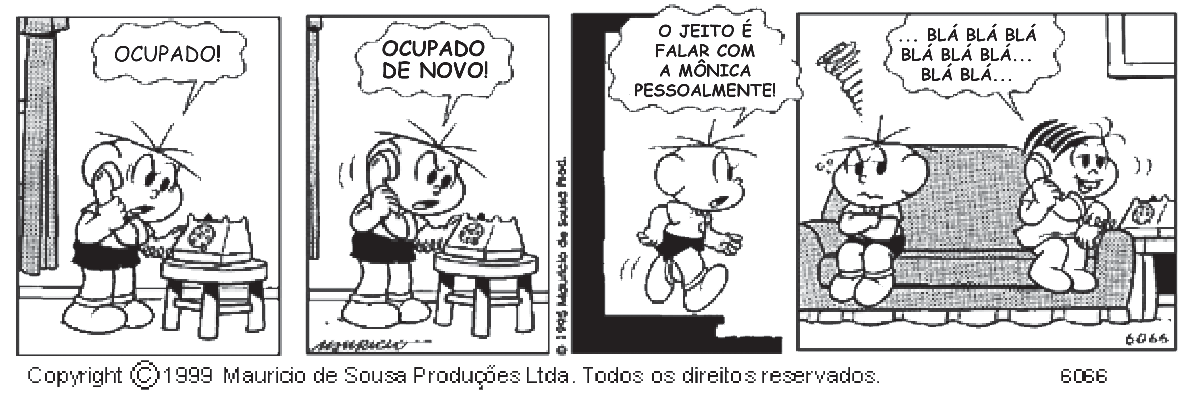
Disponível em: <http://3.bp.blogspot.com/-Oz1Ari2_XFc/UOBzmp482LI/AAAAAAAABAI/HRbNP0S-wAI/s1600/tira31.gif>. Acesso em: 30 out. 2013.
(P050635E4_SUP)

- (P050637E4) No último quadrinho desse texto, o menino está
- bravo.
- sonolento.
- surpreso.
- triste.

Leia o texto abaixo.
Copa 2014

A Fifa anunciou na noite deste domingo o nome da mascote oficial da Copa do Mundo de 2014. Depois de uma eleição que durou três meses e oferecia três alternativas – todas sugeridas pela própria Fifa – a palavra Fuleco foi escolhida por 1,7 milhão de brasileiros, que corresponde a 48% dos votos. O nome vencedor vem da fusão de “futebol” e “ecologia”.
Em segundo lugar ficou Zuzeco, com 31%, que era a combinação entre “azul” e “ecologia”. O
nome Amijubi, de “amizade” e “júbilo”, terminou em terceiro lugar, com 21% dos votos.
Disponível em: <http://veja.abril.com.br/noticia/esporte/mascote-da-copa-2014-ganha-nome-de-fuleco>. Acesso em: 18 jan. 2013. (P070070F5_SUP)

- (P070070F5) A informação principal desse texto está no trecho:
A) “Depois de uma eleição que durou três meses [...] a palavra Fuleco foi escolhida...”.
- “O nome vencedor vem da fusão de ‘futebol’ e ‘ecologia’.”.
- “Em segundo lugar ficou Zuzeco [...] que era a combinação entre ‘azul’ e ‘ecologia’.”.
- “O nome Amijubi, de ‘amizade’ e ‘júbilo’, terminou em terceiro lugar...”.

Lagartixa solta o rabo para enganar predador, conta livro

A lagartixa não é muito maior do que um dedo indicador, mas assusta muita gente.
No livro “Minha Querida Lagartixa”, Wess é um garoto que se vê em apuros ao dar de cara com um desses répteis na cozinha de sua casa.
Vânia, sua mãe, tenta explicar que o bicho não faz mal. Ela conta ao filho que existem 300
espécies de lagartixa.
Elas pertencem ao mesmo grupo das cobras, das tartarugas e dos jacarés.
Vânia conta então que as lagartixas se alimentam de filhotes de barata, de escorpião e de
alguns insetos que transmitem doenças.
São também espertas. Quando se sentem ameaçadas por algum predador, elas soltam o rabo e evitam ser capturadas. Depois, a cauda se regenera, quer dizer, cresce novamente.
A aula de Vânia dá certo. Wess deixa o medo de lado e aprende até a admirar as lagartixas magrelas.
Disponível em: <http://www1.folha.uol.com.br/folhinha/1144174-lagartixa-solta-o-rabo-para-enganar-predador-conta-livro.shtml>.
Acesso em: 29 ago. 2012. Fragmento. (P030329E4_SUP)

- (P030332E4) No trecho “Wess é um garoto que se vê em apuros ao dar de cara com um desses répteis
na cozinha de sua casa.”, a expressão “dar de cara” significa
- bater.
- cair.
- encontrar.
- observar.

Leia o texto abaixo.
Santos Dumont: um mineiro cheio de talento

Vocês sabem quem é o “pai da aviação”? Pois saibam que ele é um inventor nascido em Minas Gerais, chamado Alberto Santos Dumont.
A paixão de Santos Dumont pela aviação vem desde criança, quando ele observava os passarinhos para tentar entender como eles voavam. A maior dúvida do inventor era: “Como os pássaros conseguem voar, se eles são mais pesados que o ar?”.
Seu pai notou o interesse de Santos Dumont pela aviação e o encaminhou para estudar na França. Em 1906 ele tentou um fato inédito: voar com um aparelho mais pesado que o ar!
Na França, uma multidão de curiosos viu seu primeiro avião, o 14-BIS, voar a mais de dois metros do solo, ao longo de 60 metros.
Santos Dumont também inventou o relógio de pulso ― uma forma que ele encontrou para
controlar melhor o tempo de voo.
Na época em que Santos Dumont estudava uma maneira de voar, também foram inventados a lâmpada e o gravador de som, por Thomas Edison, nos Estados Unidos.
Disponível em: <http://www.otempo.com.br/otempinho/leiamais/materiasdecapa/NOT/356500/1>. Acesso em: 19 set. 2013. Fragmento. (P040173E4_SUP)

- (P041967E4) De acordo com esse texto, Santos Dumont inventou o relógio de pulso porque queria
- controlar melhor o tempo de voo.
- estudar uma maneira de voar.
- observar os passarinhos voando.
- voar a mais de dois metros do solo.

- (P041978E4) Esse texto serve para
- divulgar acidentes de avião.
- ensinar como fazer um avião.
- ensinar técnicas de controle de voo.
- informar sobre o inventor do avião.

ATENÇÃO!
Agora, você vai responder a questões de Matemática.

- (M041299E4) Ana usou 18 figuras geométricas para desenhar o elefante abaixo.

Quantos retângulos ela usou para desenhar esse elefante?
- 1
- 3
- 5
- 9

- (M041349E4) Letícia tem 13 lápis, Fernanda tem 7 e Camila tem 9. Quantos lápis as três têm juntas?
- 16
- 20
- 22
- 29

- (M041436E4) Observe o relógio abaixo.

Qual é a hora que esse relógio está marcando?
- 05h06min
- 05h30min
- 06h05min
- 06h27min

- (M051086E4) Observe abaixo uma das decomposições de um número.
2 x 100 + 5 x 10 + 3

Essa é a decomposição de qual número? A) 21005103
B) 215103
C) 2 513
D) 253

- (M041368E4) O gráfico abaixo mostra a quantidade de pessoas que visitaram alguns animais de um zoológico no último final de semana.

Visitas do Zoológico

70

60

50
Visitantes

40

30

20

10

0
macaco zebra cobra elefante

Animais

De acordo com esse gráfico, quantas pessoas visitaram o elefante?
- 30
- 40
- 50
- 60

- (M041445E4) Observe abaixo as moedas que Marcelo tirou do cofrinho para trocar por uma nota.

Qual nota Marcelo recebeu nessa troca?
A) B)

C) D)

- (M031837E4) Observe a conta abaixo.
61 + 9

Qual é o resultado dessa conta?
- 52
- 70 C) 549 D) 619

- (M060020C2) Observe as figuras desenhadas abaixo.

Figura 1 Figura 2 Figura 3 Figura 4

Qual dessas figuras é um poliedro?
- Figura 1.
- Figura 2.
- Figura 3.
- Figura 4.

- (M051456E4) Observe abaixo o preço do sorvete.
SORVETE
R$ 1,90

Luciana comprou um sorvete e pagou com uma nota de R$ 20,00. O troco que Luciana recebeu nessa compra foi
A) R$ 21,90
B) R$ 19,10
C) R$ 18,10
D) R$ 18,00

- (M051495E4) A distância da casa de Luisa ao clube é de 1 km. Essa distância, em metros, é igual a
- 1
- 10 C) 100
D) 1 000

- (M051505E4) Observe abaixo a tabela de preços de alguns materiais escolares vendidos em uma loja.

Material escolar | Preço
Caderno | R$ 9,50
Lápis | R$ 2,50
Borracha | R$ 1,50
Apontador | R$ 3,50
Régua | R$ 3,90

Nessa tabela, qual é o preço do apontador? A) R$ 1,50
B) R$ 3,50
C) R$ 3,90
D) R$ 9,50

ATENÇÃO!
Agora, você vai responder a questões de Língua Portuguesa.

Leia o texto abaixo.
5
10
15
20
25
Grilo Grilado

O grilo coitado, anda grilado.
E eu sei o que há.

Salta pra aqui salta pra ali Cri-cri pra cá cri-cri pra lá.

O grilo coitado, anda grilado
e não quer contar.

No fundo não ilude.
É só reparar em sua atitude
pra se desconfiar.

O grilo coitado anda grilado
e quer um analista e quer um doutor.

Seu grilo, eu sei:
o seu grilo é um grilo de amor.
JOSÉ, Elias. Disponível em: <http://ler-com-prazer.blogspot.com/2009/10/o-grilo-grilado-elias-jose.html>. Acesso em: 6 fev. 2013. (P050563E4_SUP)

- (P050563E4) No verso “Cri-cri pra cá” (v. 8), a palavra em destaque representa
- a conversa do grilo com o doutor.
- a dança de amor do grilo.
- o choro de tristeza do grilo.
- o som feito pelo grilo.

- (P050604E4) Nos versos “O grilo [...] / anda grilado” (v. 10-12), a expressão em destaque apresenta linguagem usada em
- conversas com amigos e familiares.
- determinada região do país.
- livros de Ciências.
- notícias de jornal.

Leia novamente o texto “Grilo Grilado” para responder às questões abaixo.

- (P050602E4) Nos versos “o seu grilo / é um grilo/ de amor.” (v. 26-28), a palavra em destaque significa
- confusão.
- inseto.
- médico.
- preocupação.

- (P050603E4) De acordo com esse texto, o grilo está
- apaixonado.
- cansado.
- distraído.
- doente.

Leia o texto abaixo.
5
10
Hotel mal-assombrado

Drácula é um pai superprotetor e todo meiguinho com a filha Mavis, dá para acreditar? Acredite! Na animação Hotel Transilvânia [...] o vampiro chama sua filha com todos os diminutivos carinhosos possíveis. [...] Sua principal missão na vida é proteger a filha dos humanos. Para isso, ele constrói um hotel numa região livre de homens, onde os monstros podem relaxar sem precisar se esconder nas sombras.
Quando a adolescente Mavis completa 118 anos, seu pai resolve fazer um festão! Chama Frankenstein, Lobisomem, Múmia, Homem Invisível e todo tipo de fera, acompanhado de esposa e filhos, para comemorar. Acontece que, no meio da festa, um humano aparece. Jonathan é um mochileiro que pode levar o hotel à falência se descobrirem que ele não é totalmente livre de humanos. Drácula vai fazer de tudo para sumir com o rapaz. Mas nada dá certo e Jonathan acaba se fantasiando de monstro para não ser descoberto pelas assombrações verdadeiras. E Mavis, que só queria sair do castelo e conhecer o mundo, acaba se apaixonando pelo rapaz. Vai ser confusão na certa com Drácula!
Disponível em: <http://blogs.estadao.com.br/estadinho/>. Acesso em: 1 out. 2012. Fragmento. (P050564E4_SUP)

- (P050564E4) De acordo com esse texto, a principal missão na vida de Drácula é
A) construir um hotel em uma região sem humanos.
- dar uma festa de aniversário para sua filha Mavis.
- proteger sua filha Mavis dos humanos.
D) sumir com o rapaz que aparece no hotel.

- (P050605E4) Nesse texto, no trecho “... descobrirem que ele não é totalmente livre de humanos.” (ℓ. 9-10),
o termo em destaque refere-se à palavra
- Drácula.
- hotel.
- Jonathan.
- mundo.

- (P050606E4) Nesse texto, o trecho que marca a ideia de lugar é:
- “Quando a adolescente Mavis completa 118 anos,...”. (ℓ. 6)
- “... que ele não é totalmente livre de humanos.”. (ℓ. 9-10)
- “... Jonathan acaba se fantasiando de monstro...”. (ℓ. 11)
- “E Mavis, que só queria sair do castelo...”. (ℓ. 12)

Leia novamente o texto “Hotel mal-assombrado” para responder à questão abaixo.

- (P050639E4) Nesse texto, o trecho que apresenta uma opinião é:
- “... ele constrói um hotel numa região livre de homens,...”. (ℓ. 4)
- “... no meio da festa, um humano aparece.”. (ℓ. 8)
- “Jonathan é um mochileiro que pode levar o hotel à falência...”. (ℓ. 9)
- “Vai ser confusão na certa com Drácula!”. (ℓ. 13)

Leia a texto abaixo.
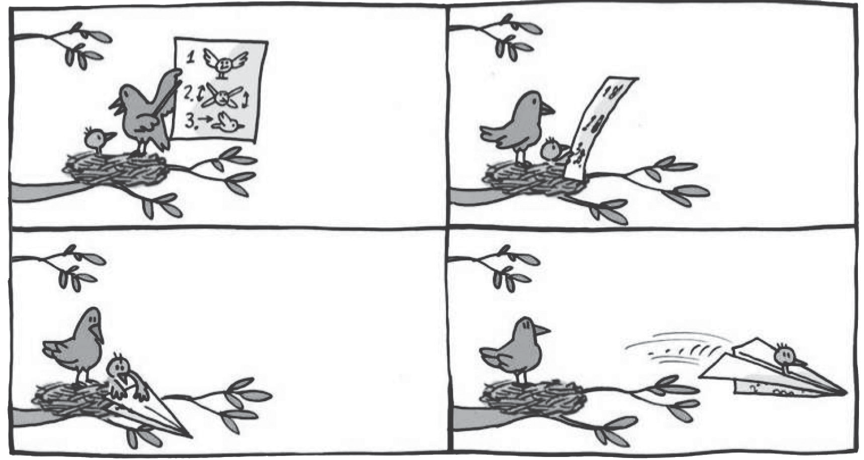
Folha de São Paulo. Folhinha. p. 8, 12 fev. 2005. (P041681E4_SUP)

- (P041681E4) Nesse texto, no alto da árvore, a mamãe passarinho está
- brincando com seu filhote.
- dando aula de voo ao filhote.
- ensinando os perigos da mata.
- mostrando como fazer um avião.

Leia o texto abaixo.
Bichos de estimação

Sem essa de cãozinho ou gatinho. Algumas crianças escolhem criar em casa bichinhos estranhos como iguana, rato e perereca.
É assim com Rodrigo Yuzo, 10, que tem uma iguana – a sensação do prédio. Toda vez que ele desce com o réptil para o térreo, os amigos ficam curiosos. Ele gosta de colocar a iguana no pescoço e na cabeça. E jura que o animal o reconhece: “Ela me lambe”.
Rodrigo resolveu comprar a iguana porque mora em apartamento e, principalmente por ter alergia a pelos de gato e cachorro. Ele explica que o réptil não dá muito trabalho. “Não precisa nem dar banho.”
VALE, Maristela. Folha de São Paulo. Folhinha. 10 fev. 2007. p.2. Fragmento. (P041931E4_SUP)

- (P041932E4) No trecho “E jura que o animal o reconhece:”, a expressão destacada substitui
- a iguana.
- a perereca.
- o cãozinho.
- o gatinho.

- (P041931E4) De acordo com esse texto, Rodrigo escolheu uma iguana para bicho de estimação principalmente porque
- ela era um bichinho incomum.
- ela podia ser carregada no pescoço.
- ele tinha alergia a pelo de animais.
- ele queria ser famoso no prédio.

ATENÇÃO!
Agora, você vai responder a questões de Matemática.

- (M051062E4) Observe abaixo os objetos na estante.

Qual objeto encontra-se à esquerda do telefone?
- Boneca.
- Grampeador.
- Livro.
- Porta-retratos.

- (M051426E4) Célia comprou um carrinho para seu filho por R$ 21,30. Ela pagou essa compra com uma
nota de R$ 50,00.
Quanto Célia recebeu de troco por essa compra? A) R$ 21,30
B) R$ 28,70
C) R$ 29,70
D) R$ 39,30

- (M041347E4) Observe a conta abaixo.
79 x 10

Qual é o resultado dessa conta?
- 79
- 89 C) 709 D) 790

- (M041485E4) Observe abaixo as moedas que Lucas ganhou de seu tio.

Ele trocou essas moedas por uma única nota. Qual é a nota que Lucas recebeu nessa troca?
A) B)

C) D)

- (M041353E4) Marcos percorreu 15 quilômetros de uma corrida cujo trajeto total é de 45 quilômetros. Quantos quilômetros ele ainda precisaria percorrer para completar essa corrida?
- 15
- 30
- 31
- 45

- (M051080E4) Observe o número no quadro abaixo.
8 765

Qual é o valor posicional do algarismo 7 nesse número?
- 7
- 70 C) 700
D) 7 000

Qual o horário em que Fábio almoça todos os dias?
- 11 horas e 6 minutos.
- 11 horas e 30 minutos.
- 12 horas e 6 minutos.
- 12 horas e 30 minutos.

- (M051438E4) Observe a reta numérica abaixo. Essa reta está dividida em segmentos de mesma medida.
140 150
180 190 200
220 230 240

Quais números estão representados pelos símbolos , e nessa reta numérica? A) 151, 152 e 201.
B) 151, 179 e 210.
C) 160, 170 e 201.
D) 160, 170 e 210.

- (M051475E4) O gráfico abaixo representa a pesquisa realizada em uma escola para saber o brinquedo
preferido pelos estudantes.
28
26
24
22
20
Número de crianças
18
16
14
12
10
8
6
4
2
0
Bola Boneca Video game Bicicleta
Brinquedos
De acordo com esse gráfico, qual é o número de estudantes que preferem brincar de bicicleta?
- 12
- 14
- 22
- 26

732
– 108

Qual é o resultado dessa conta? A) 624
B) 634
C) 830
D) 840

44) (M051416E4) Miguel mora na cidade de Campinas-SP há 5 anos. Há quantos meses Miguel mora nessa cidade?
- 5 meses.
- 12 meses.
- 50 meses.
- 60 meses.

